Laudato Si', una encíclica para mirar hacia el futuro después de la pandemia
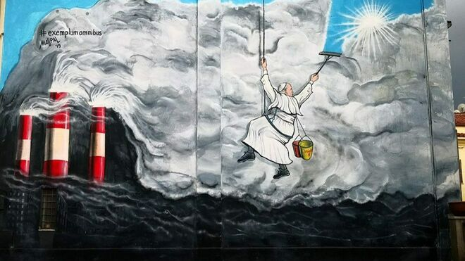
El mural creado para la visita del Papa a Albano

"Hace cinco años, el Papa firmó un documento que representa un nuevo paso en la doctrina social de la Iglesia y una hoja de ruta para construir sociedades más justas capaces de proteger la vida humana y toda la Creación"

"Todo está conectado: no hay un problema ambiental separado del social y el cambio climático, la migración, las guerras, la pobreza y el subdesarrollo son manifestaciones de una sola crisis que antes de ser ecológica es, en su raíz, una crisis ética, cultural y espiritual"
24.05.2020 | Andrea Tornielli, director de los media vaticanos
Recordar los cinco años de Laudato si ’no es una celebración ritual. La semana y luego el año dedicado a la encíclica representan una especie de verificación para recopilar iniciativas, ideas, experiencias y buenas prácticas. Son una forma de compartir lo que el documento ha puesto en marcha en comunidades, territorios, en todo el mundo. Y para reflexionar sobre su relevancia en el momento presente, mientras todo el mundo lucha contra la pandemia de Covid-19.
Uno de los méritos del amplio texto papal, que parte de los fundamentos de la relación entre las criaturas y el Creador, es habernos hecho entender que todo está conectado: no hay un problema ambiental separado del social y el cambio climático, la migración, las guerras, la pobreza y el subdesarrollo son manifestaciones de una sola crisis que antes de ser ecológica es, en su raíz, una crisis ética, cultural y espiritual. Es un aspecto profundamente realista. Laudato si' no nace de la nostalgia para hacer retroceder el reloj de la historia y devolvernos a las formas de vida pre-industriales, sino que identifica y describe los procesos de auto-destrucción provocados por la búsqueda de ganancias inmediatas y el mercado deificado. La raíz del problema ecológico, escribe el Papa Francisco, radica precisamente en el hecho de que "hay una forma de entender la vida y la acción humana que se desvía y contradice la realidad hasta el punto de arruinarla".
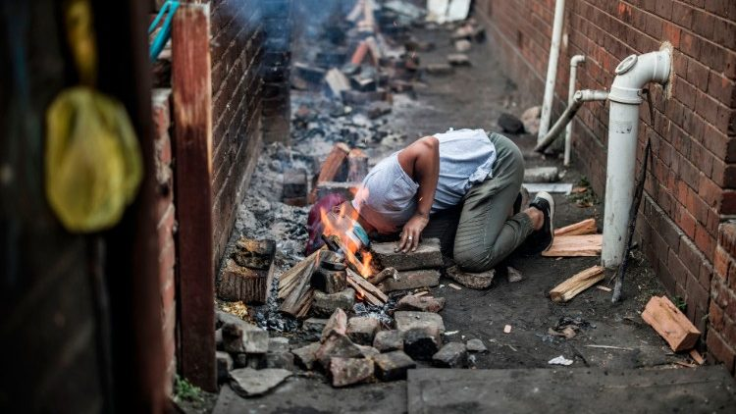
Partir de la realidad significa tratar con la objetividad de la condición humana, comenzando por el reconocimiento de la limitación del mundo y sus recursos. Significa mantenerse alejado de la confianza ciega representada por el "paradigma tecnocrático" que, dice el Papa siguiendo los pasos de Romano Guardini, "terminó colocando la razón técnica por encima de la realidad, tanto que ya no se siente la naturaleza ni como una norma válida, ni como refugio vivo". La intervención del hombre en la naturaleza, todavía leemos en la encíclica, "siempre ha ocurrido, pero durante mucho tiempo ha tenido la característica de acompañar, de seguir las posibilidades que ofrecen las cosas mismas. Se trataba de recibir lo que la realidad natural se permite, como extender una mano. Por otro lado, lo que nos interesa ahora es extraer todo lo posible de las cosas mediante la imposición de la mano humana, que tiende a ignorar u olvidar la realidad misma de lo que tiene ante sí". Por esta razón, "ha llegado el momento de prestar atención a la realidad con los límites que impone, que a su vez constituyen la posibilidad de un desarrollo humano y social más saludable y fructífero".
La crisis que estamos experimentando debido a la pandemia ha hecho que todo esto sea aún más evidente: “Avanzamos a toda velocidad - dijo el Papa el pasado 27 de marzo durante el Statio Orbis - sintiéndonos fuertes y capaces en todo. Codiciosos de ingresos, nos dejamos absorber por las cosas y nos desconciertan las prisas... no nos despertamos ante guerras planetarias e injusticias, no escuchamos el grito de los pobres y de nuestro planeta gravemente enfermo. Continuamos imperturbables, pensando en mantenernos siempre sanos en un mundo enfermo". También durante ese intenso momento de oración para invocar el final de una pandemia que nos hizo despertar a todos frágiles e indefensos, Francesco recordó que estamos llamados a "tomar este tiempo de juicio como un momento de elección... el momento de elegir lo que importa y lo que pasa, para separar lo que es necesario de lo que no lo es”.
Laudato si' nos guía en repensar las sociedades donde se defiende la vida humana, especialmente la de los más débiles; donde todos tienen acceso a la atención, donde las personas nunca son descartadas y la naturaleza no es saqueada indiscriminadamente, sino cultivada y preservada para aquellos que vendrán después de nosotros.

https://www.religiondigital.org/opinion/Laudato-enciclica-futuro-despues-pandemia_0_2234476533.html?utm_source=dlvr.it&utm_

